**Выпуск № 2 ФЕВРАЛЬ 2018**

*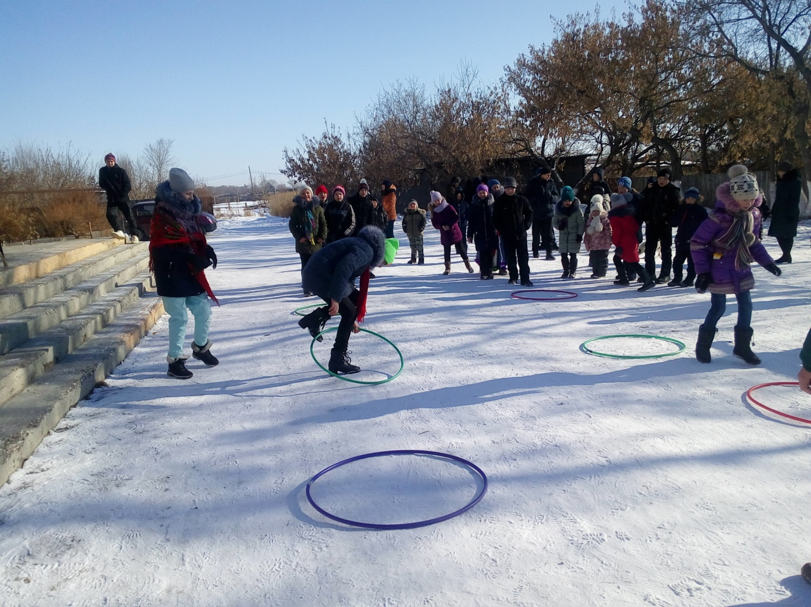Газета учреждена Администрацией Раскатихинского сельсовета и Раскатихинской сельской Думой*

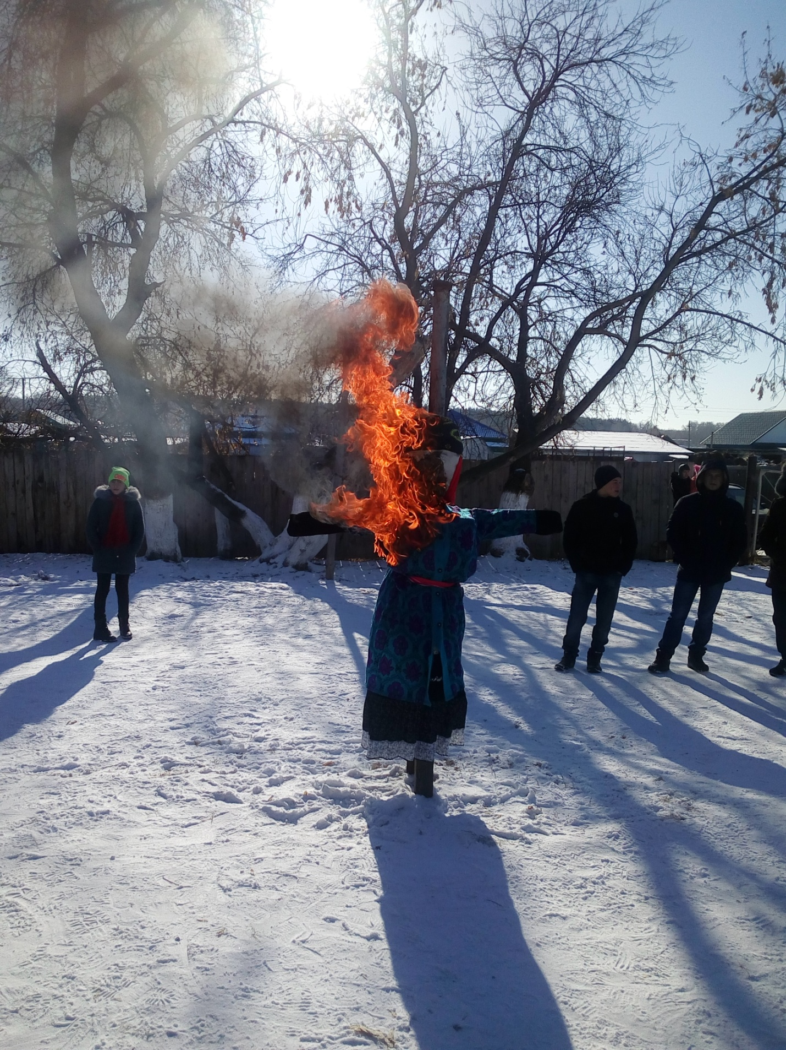

**18 февраля по традиции прошла в Раскатихе МАСЛЕННИЦА.**

**- Добро пожаловать, гости дорогие! Всех привечаем, всех встречаем. По обычаям российским от души поклон вам низкий. С добрым словом и любовью и с хлебом-солью. Приглашаю вас на русскую Масленицу – праздничную, вольную, вкусно-хлебосольную.**

**Такими словами встретила гостей праздника ХОЗЯЙКА (Комогорова Катя), которая в дальнейшем вела весь сценарий. Масленица – самый шумный народный праздник. Масленица – это проводы Зимы и встреча Весны.**

**Народ всегда любил Масленицу и величал ее ласково. Честная Масленица, Широкая боярыня, Госпожа Масленица.  А еще Масленицу в шутку называли… Обмануха Пышка  Затейница Обжора  Ясочка  Перепелочка  Лакомка.**

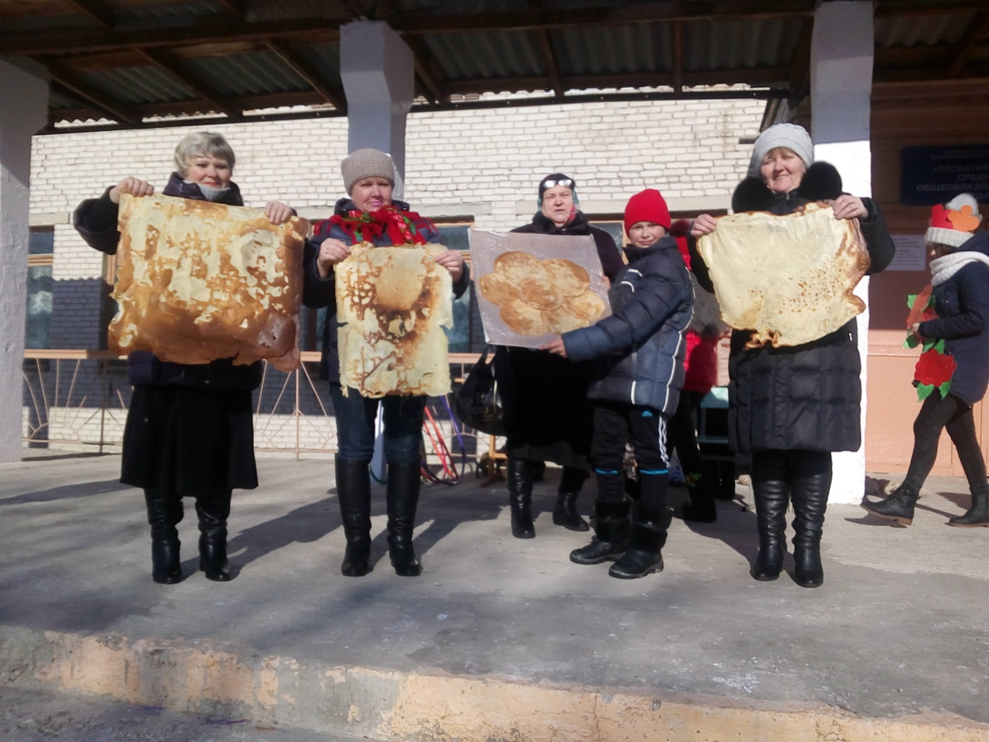 **Заранее был объявлен конкурс на самый большой блин, в котором приняли участие семья Симаковых и повар школы Григорьева Татьяна. Зима (Комогорова Лиза) уступила свои права Весне (Новиковой Ксении). А Скоморохи Чепезубова Карина и Поздина Катя продолжили празднование играми и песнями.**

**Огромное спасибо хочется сказать семье Симаковых и Дудановых, которые на протяжении нескольких лет делают семейное чучело для праздника.**

**В конце праздника был объявлен конкурс на самого активного и ловкого, им оказался Галкин Денис, за что получил сладкий приз.**

**Пышные гуляния закончились,**

**До свидания. Масленица, приходи опять!**

**Через год Красавицу снова повстречаем.**

**Снова будем праздновать, блинами угощать!**

**8 февраля вокальная группа «Вдохновение» приняла участие в районном мероприятии, посвященном Юбилею Курганской области. В их исполнении прозвучали 2 песни. Группа признана одной из лучших в районе.**

**15 февраля в рамках КДО была организована поездка в село Обухово на мероприятие, посвященное выводу войск из Афганистана. Детская вокальная группа исполнила военные песни и Новикова Ксения порадовала зрителей своим сольным исполнением. Дети с большим удовольствием посетили музей, где библиотекарь рассказала о подвиге нашего земляка героя Анфиногенова Николая.**

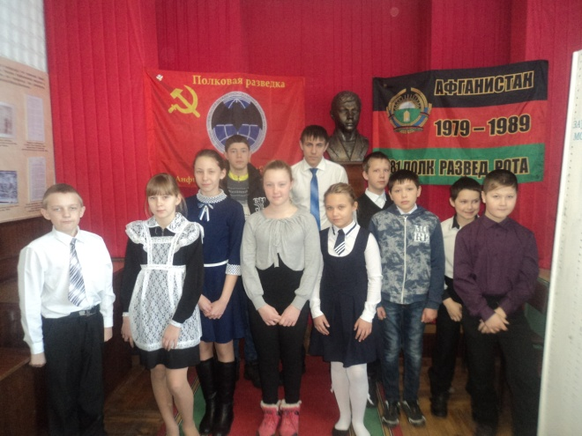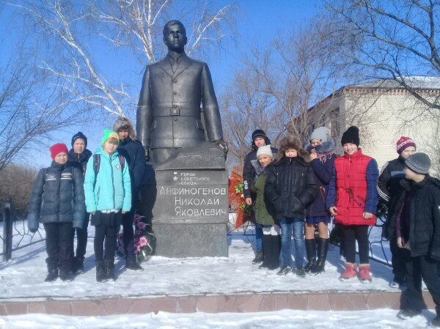

**20 февраля Районный Совет Ветеранов совместно с районным ДК и председателем Совета Ветеранов Ульяновой С.В. посетили Ветерана ВОВ Комогорова А.В. Поздравили с Днем мужества и исполнили военные песни.**

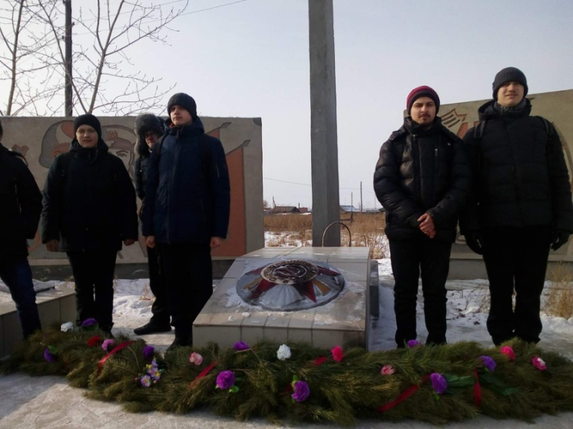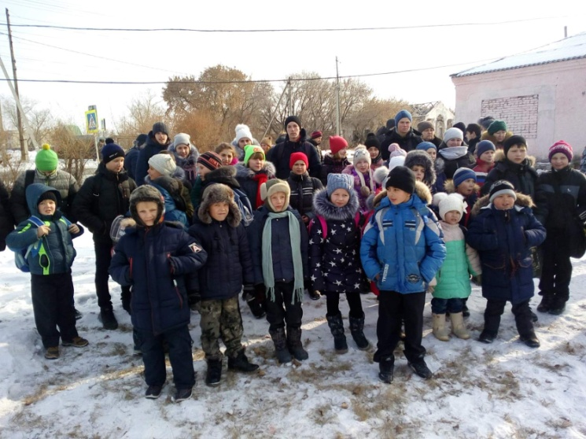   
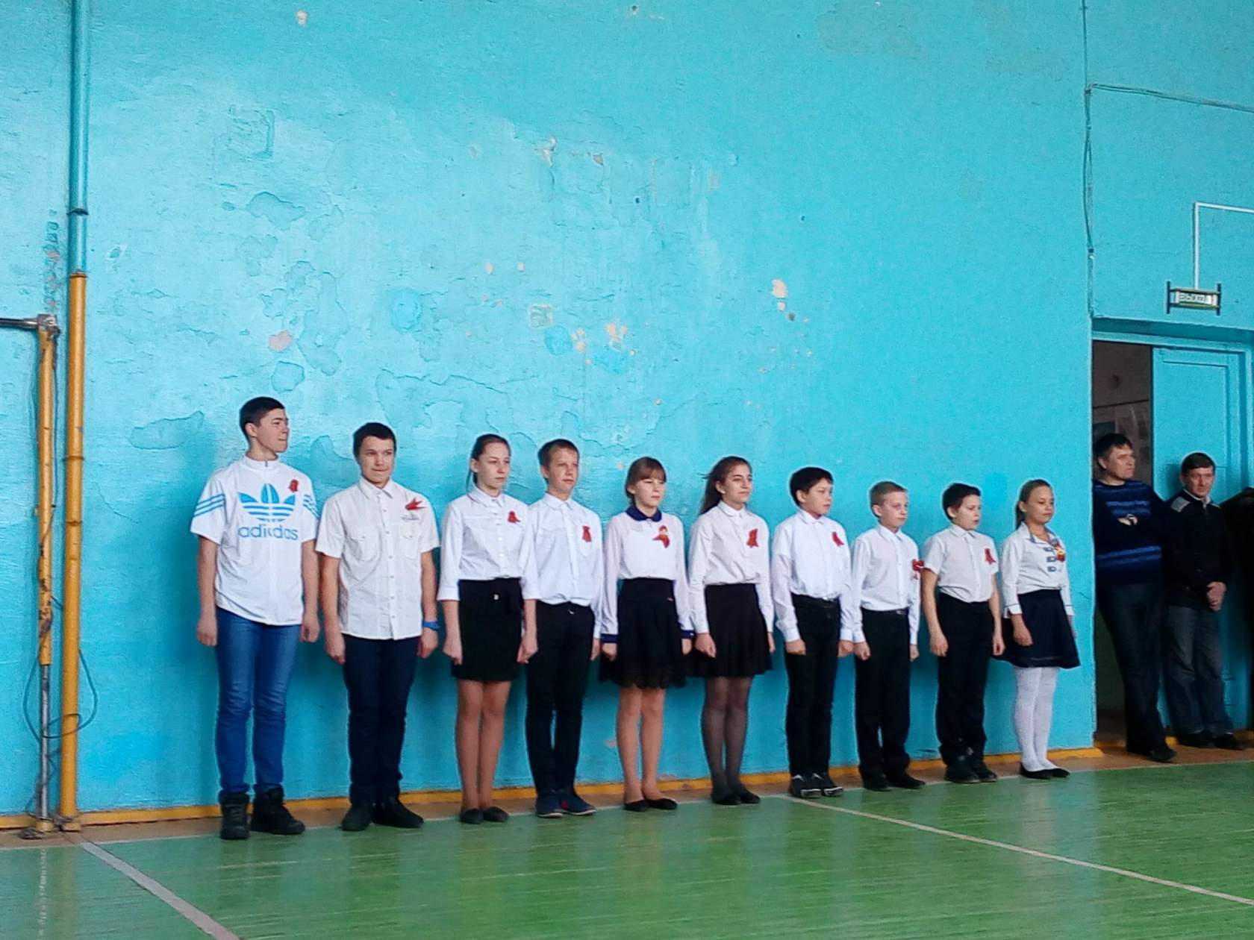

**22 февраля завершился месячник Оборонно-массовой работы возложением гирлянды на Мемориале Победы.**

**В школе прошел конкурс строя и песни среди классов. Итог конкурса: 1 место 3-4 класс, 2 место 5-6 класс, 3 место 9-10 класс. На смотре были подведены итоги конкурса рисунков, посвященных Юбилею области.**

**20 февраля прошел Флеш-моб» 75 км к юбилею Курганской области, 17 февраля «Зарница», проведены классные часы, уроки мужества, фотовыставка «Родная сторона Зауралье глазами детей», размещен на стенде лист пожеланий, посвященные юбилею области, прошли конкурсы «А ну –ка , мальчики» в 1-4 классах.**

**6 февраля состоялось заседание клуба «Вдохновение», посвященное юбилею Курганской области и Сталинградской битве. Участники клуба посмотрели фильм о Сталинграде и презентации о нашем селе и ветеране ВОВ Комогорове А.В.**

**MCj04295910000[1] Декларационная кампания за 2017 год**

Межрайонная ИФНС России № 7 по Курганской области напоминает:

с 01.01.2018 года по 30.04.2018 года проходит кампания по декларированию доходов гражданами за 2017 год.

В соответствии со ст. 227, 228 , 229 НК РФ обязаны представить налоговую декларацию ф.3-НДФЛ:

1). Индивидуальные предприниматели на общеустановленной системе налогообложенения;

2). Частные нотариусы;

3). Граждане, получившие доходы от аренды имущества,

4). Граждане, получившие доходы от продажи жилых домов, квартир, комнат, дач, земельных участков и долей в указанном имуществе, а также от продажи транспортных средств, находившихся в собственности менее 3-х лет;

**Если доход от продажи транспорта не превышает 250 тыс. рублей, а квартиры или земельного участка – не превышает один миллион рублей, то налога к уплате не будет, но декларацию о доходах надо представить обязательно.** К декларации также необходимо приложить подтверждающие документы: копии договоров на покупку и продажу имущества, расписки и др. В случае если продажи имущества не было, а имущество передано в дар, следует приложить копию договора дарения.

Реализована возможность для отправки налоговой декларации ф.3-НДФЛ через Интернет- сервис «Личный кабинет налогоплательщика для физических лиц».

Программа для заполнения налоговой декларации ф.3-НДФЛ размещена на официальном сайте ФНС России по адресу: [www.nalog.ru](http://www.nalog.ru), где можно скачивать данную программу, заполнять декларацию по форме № 3-НДФЛ в режиме онлайн, направлять в налоговую инспекцию декларацию по форме № 3-НДФЛ в электронном виде, подписанную электронной подписью налогоплательщика.

Здесь же на сайте ФНС России размещен видеоролик, в котором рассказывается о том, как гражданин может получить неквалифицированную электронную подпись (в разделе «Профиль-Получение сертификата ключа проверки электронной подписи»).

Документы к декларации ф.3-НДФЛ можно тоже отправить в электронном виде (сканированные образы), а заявление на возврат нужно сформировать только после окончания камеральной налоговой проверки, которая проводится в течение 3-х месяцев.

Через «Личный кабинет налогоплательщика для физических лиц» можно отслеживать статус камеральной проверки налоговых деклараций по форме № 3-НДФЛ, а также получать и распечатывать налоговые уведомления и квитанции на уплату налоговых платежей и оплачивать налоговую задолженность и налоговые платежи через банки – партнеры ФНС России.

Доступ к сервису «Личный кабинет налогоплательщика для физических лиц» осуществляется одним из трех способов: с помощью логина и пароля, указанных в [регистрационной карте](https://lk2.service.nalog.ru/lk/lkn-reg.pdf).

Получить регистрационную карту вы можете лично в любой инспекции ФНС России, независимо от места постановки на учет. При обращении в инспекцию ФНС России по месту жительства при себе необходимо иметь документ, удостоверяющий личность. При обращении в иные инспекции ФНС России при себе необходимо иметь документ, удостоверяющий личность, и оригинал или копию свидетельства о постановке на учет физического лица (свидетельство о присвоении ИНН)/уведомления о постановке на учет.

Если логин и пароль были Вами получены ранее, но Вы их утратили, следует обратиться в любую  инспекцию ФНС России с документом, удостоверяющим личность, и (при обращении в инспекцию ФНС России, отличную от инспекции по месту жительства) оригиналом или копией свидетельства о постановке на учет физического лица (свидетельство о присвоении ИНН)/уведомления о постановке на учет. Телефон единого контактного центра ФНС России: **8-800-222-2222**, звонок бесплатный.

*В числе нарушителей законодательства Российской Федерации в пограничной сфере оказались жители Притобольного района, в том числе Раскатихинского сельсовета. Предостерегаем жителей села о недопущении впредь нарушений режима в пограничной зоне.*

**Статья. 18.2 КоАП РФ. Нарушение пограничного режим в пограничной зоне**

1. Нарушение правил въезда (прохода) в пограничную зону, временного пребывания, передвижения лиц и (или) транспортных средств в пограничной зоне -

влечет предупреждение или наложение административного штрафа в размере от пятисот до одной тысячи рублей.

1.1. Те же действия, совершенные иностранным гражданином или лицом без гражданства, -

влекут предупреждение или наложение административного штрафа в размере от пятисот до одной тысячи рублей с административным выдворением за пределы Российской Федерации или без такового.

2. Ведение хозяйственной, промысловой или иной деятельности либо проведение массовых общественно-политических, культурных или иных мероприятий в пограничной зоне, а равно содержание или выпас скота в карантинной полосе в пределах пограничной зоны без разрешения пограничных органов либо с разрешения таких органов, но с нарушением установленного порядка ведения хозяйственной, промысловой или иной деятельности либо нарушение порядка проведения массовых общественно-политических, культурных или иных мероприятий в пограничной зоне -

влечет предупреждение или наложение административного штрафа на граждан в размере от трехсот до одной тысячи рублей; на должностных лиц - от двух тысяч до пяти тысяч рублей; на юридических лиц - от пяти тысяч до десяти тысяч рублей.

## **Комментарий к статье 18.2 КоАП РФ**

Пограничный режим предусматривает введение особых правил въезда (прохода), временного пребывания, передвижения лиц и транспортных средств в пограничной зоне, а также осуществления в ее пределах хозяйственной, промысловой и иной деятельности, проведения массовых общественно-политических, культурных и других мероприятий.

В пограничную зону включаются зона местности шириной до 5 км вдоль Государственной границы на суше, морского побережья РФ, российских берегов пограничных рек, озер и иных водоемов и острова на указанных водоемах. В пограничную зону могут не включаться территории населенных пунктов, санаториев, домов отдыха, других оздоровительных учреждений, учреждений (объектов) культуры, а также места массового отдыха, активного водопользования, отправления религиозных обрядов и иные места традиционного массового пребывания граждан (Закон РФ "О Государственной границе Российской Федерации").

На въездах в пограничную зону устанавливаются предупреждающие знаки. Въезд (проход) лиц и транспортных средств в пограничную зону осуществляется по документам, удостоверяющим личность, индивидуальным или коллективным пропускам, выдаваемым пограничными органами и пограничными войсками. Устанавливаются места въезда (прохода) в пограничную зону. Могут определяться время въезда (прохода), маршруты передвижения, продолжительность и иные условия пребывания в пограничной зоне лиц и транспортных средств.

Хозяйственная, промысловая и иная деятельность, связанная с пользованием землями, лесами, недрами, водами, проведение массовых общественно-политических, культурных и других мероприятий в пограничной зоне проводятся с разрешения пограничных органов и пограничных войск, в котором определяются место и время проведения, количество участников, сведения о лице, ответственном за их проведение и др.

Дела об административных правонарушениях, предусмотренных комментируемой статьей, рассматриваются должностными лицами пограничных органов и пограничных войск ФСБ.

Объективную сторону правонарушения образуют приводимые ниже противоправные действия.

По ч.1 рассматриваемой статьи нарушение правил:

въезда (прохода) в пограничную зону;

временного пребывания в пограничной зоне;

передвижения лиц и (или) транспортных средств в пограничной зоне.

По ч.2 рассматриваемой статьи нарушение правил:

ведения хозяйственной, промысловой или иной деятельности либо проведения массовых общественно-политических, культурных или иных мероприятий в пограничной зоне, а равно содержания или выпаса скота в карантинной полосе в пределах пограничной зоны без разрешения органов и войск пограничной службы;

осуществления указанной деятельности и мероприятий с разрешения органов и войск пограничной службы, но с нарушением установленного порядка.

Субъектами данного правонарушения являются: по ч.1 статьи - физические лица; а по ч.2 - физические лица и юридические лица, нарушившие пограничный режим в пограничной зоне.

Субъективная сторона правонарушения для физических лиц характеризуется виной в форме умысла или неосторожности.

Для юридических лиц вина определяется по правилам ч.2 ст.2.1.

сообщение

***Поздравляем февральских юбиляров!***

*Путинцева Александра Александровича с 65-летием*

*Новикову Любовь Кирьяновну, Предеину Людмилу Борисовну,*

*Бестужева Андрея Леонидовича с 60-летием,*

*Путинцева Ивана Борисовича, Предеина Александра*

*Анатольевича, Маржину Ирину Геннадьевну,*

*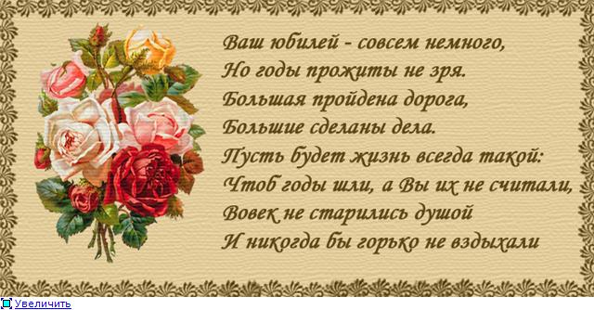 Путинцеву Ольгу Александровну с 55-летием*

**Меры пожарной безопасности в квартирах и домах в зимний период**

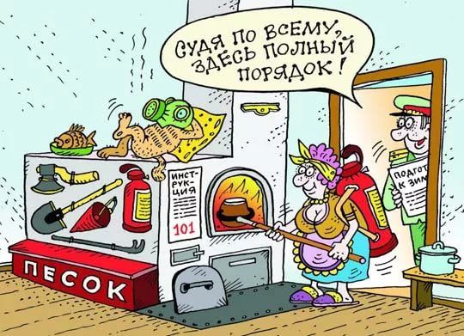 С начала 2018 года обстановка с пожарами на территории Притобольного района по сравнению с аналогичным периодом прошлого года (АППГ) характеризовалась следующими основными показателями:

6 пожаров (АППГ-3), 3 загорания (АППГ-0).

Основными причинами пожаров стали:

- печное отопление – 1,

- нарушение ПУ и Э электрооборудования -3,

- пожар на автотранспорте – 1,

- иное – 1.

Причин возникновения пожаров немало, но большая часть из них возникает по вине человека. Наряду с неосторожным, а порой просто небрежным обращением с огнем, нарушением правил эксплуатации электрооборудования, детской шалостью с огнем, неисправностью печей и дымоходов, чаще всего пожары являются следствием незнания обывателя элементарных правил пожарной безопасности в зимний период.

Поэтому, напоминаем жителям о выполнении правил пожарной безопасности и действиях, которые необходимо предпринять для исключения опасности возникновения пожара в жилище:

· устранить неисправности в электрохозяйстве, заменить ветхую электропроводку, приобретать для обогрева только сертифицированные электрообогревательные приборы;

· не оставлять без присмотра включенные электробытовые приборы (электрочайники, электроплиты, электрообогреватели, электрокипятильники и т.д.);

· перед началом отопительного сезона необходимо выявить и устранить неполадки печного отопления, произвести очистку дымохода отопительной печи от сажи, заделать трещины дымовой трубы;

· не производить розжиг печей на твердом топливе с использованием горючих жидкостей;

· не оставлять топящиеся печи без наблюдения, не доверять присмотр за ними малолетним детям;

· категорически запрещается самовольная установка в жилых помещениях временных печей, монтажные работы по устройству печей и дымоходов поручать только специализированной организации, лицензированной на право проведения таких услуг;

· соблюдать необходимые правила пожарной безопасности при пользовании газом и бытовыми газовыми приборами;

· во избежание утечки газа, периодически проверять герметичность трубопроводов подающих газ, установку и монтаж газовых кухонных плит монтировать с разрешения соответствующих органов;

· в частных домовладениях не допускать хранение газовых баллонов в жилых помещениях, обеспечить их нахождение в специальном металлическом шкафу;

· в случае утечки газа в результате повреждения газовой сети или газовых приборов немедленно прекратить пользование ими и сообщить о ЧС в газовую службу;

· при сжигании мусора не разводите костры вблизи жилых строений и хозяйственных построек;

· не оставляйте малолетних детей без надзора взрослых, исключите доступность спичек, зажигалок, легковоспламеняющихся жидкостей, присмотр подростков за отопительными приборами и топящимися печами;

· имейте в своем жилище необходимый запас первичных средств пожаротушения, постарайтесь приобрести огнетушитель, по – возможности, установите пожарную сигнализацию.

**Хотим напомнить: пожар легче предупредить, чем потушить! Лучшим средством этого является наша с вами осторожность и бдительность.**

***Главный редактор: Тутуков А.А.***

***Заместитель главного редактора: Левенцова Н.М.***

***Ответственный секретарь: Сартакова О.Н.***

***Телефон: 9-87-17. Тираж 50 экз.***